杜爾伯特蒙古族自治県の貧困村

※ 図中の“（重点村○个）”は、鎮･郷内の貧困村の数
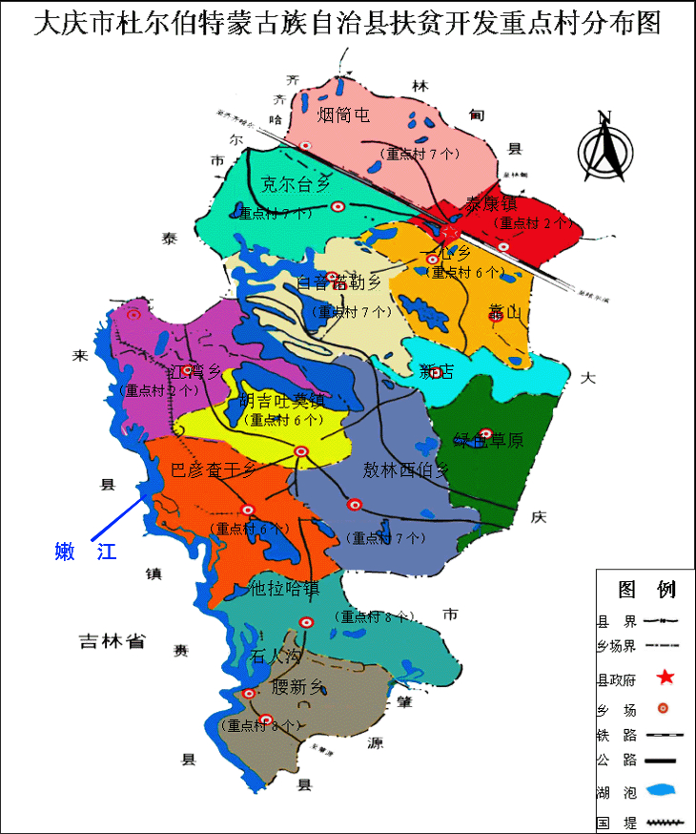
【 出所：「黒龍江農村扶貧開発信息網」Webサイト 】

